- VJENČIĆ/OGRLICA OD CVIJEĆA (TRATINČICA)
Potreban materijal: cvijeće (tratinčice)
Tijek izrade: Lijepo vrijeme mami i odrasle i djecu na boravak na svježem zraku. Iskoristite ga za šetnju parkom ili obližnjom livadom. Sigurno ćete naići na tratinčice. Neka ih dijete ubere zajedno s vama. Izradite vjenčić i ukrasite kosu ili izradite ogrlicu i stavite ju oko vrata. Vaš je izbor hoćete li to raditi u prirodi ili kod kuće. Potrebno vam je zajedničko vrijeme, potraga za cvijećem i prsti (najbolje palac). Noktom napravite mali otvor pri dnu peteljke tratinčice te kroz taj otvor provedite drugu tratinčicu. Nastavite ih plesti dok ne dobijete vjenčić ili ogrlicu željene dužine.
Cilj aktivnosti: Na ovaj način dijete upoznaje prirodno okruženje, a zajedničkim druženjem stvarate i jačate emocionalnu povezanost.

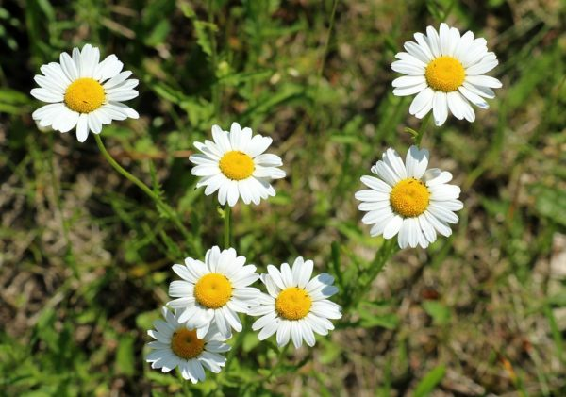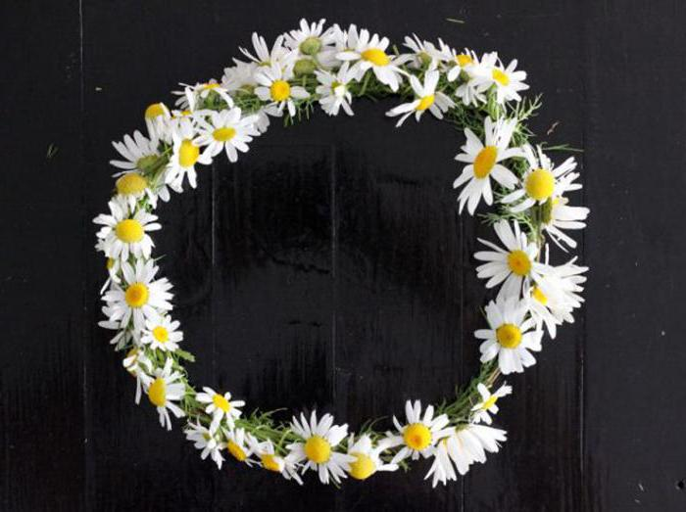
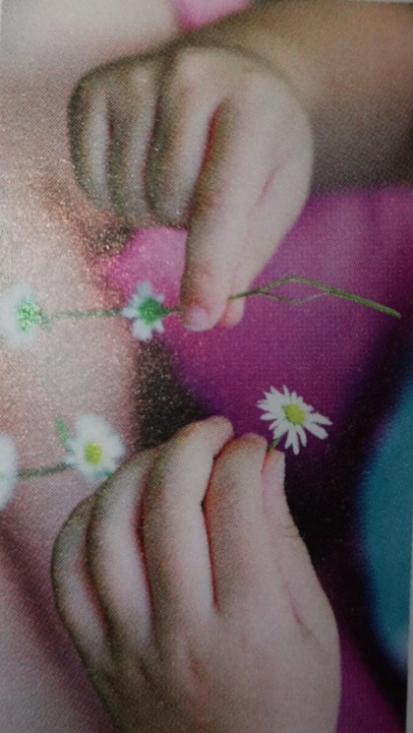

- LUTKA ZIJEVALICA
Potreban materijal: čarapa, škare, kolaž papir (ili tkanina ili karton), ljepilo ili igla i konac, flomasteri, pomponi ili gumbi, glitteri ili lak za nokte, ukrasne vrpce, rafija (ovisno što imate kod kuće).
Tijek izrade: Radite li s kolažom, dovoljno ga je skrojiti i zalijepiti na čarapu, a ako radite s tkaninom ili kartonom, razrežite čarapu i ušijte tkaninu ili karton (s "krive" strane). Dijete neka ukrašava lutku po želji ovisno koju lutku (npr. životinju) je poželjelo.
Cilj aktivnosti: Ovom aktivnošću kod djeteta se potiče razvoj simboličke igre, regulacija emocija (radost/strah), igre pretvaranja (poticanje apstraktnog mišljenja).

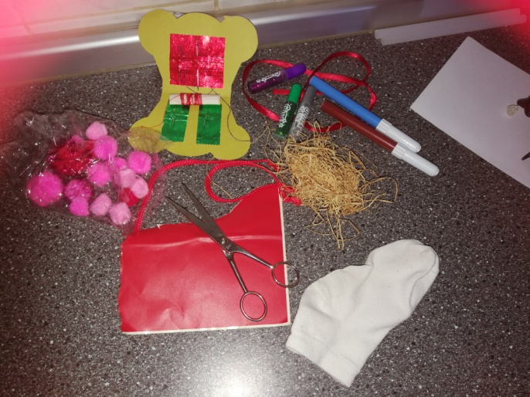
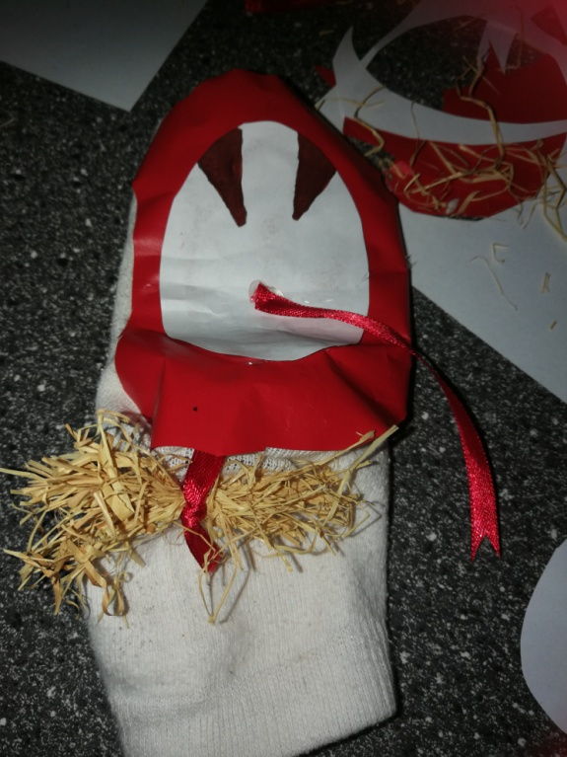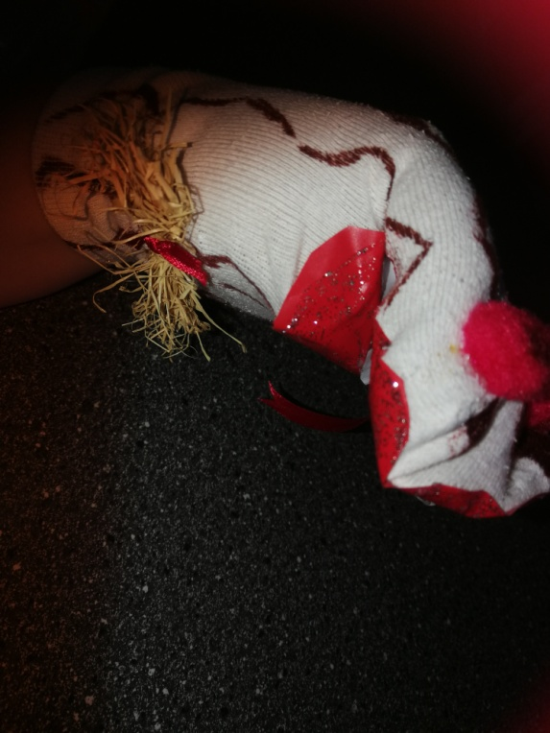

- BUBANJ / ZVEČKA
Potreban materijal: posuda od bombona ili sirnih trokutića (npr. Zdenka sir), flomasteri (tempera ili vodene boje i kistovi), papir ili pik traka, škare, vezica ili špaga, tuljac (npr. od alu folije), čepovi (ili kamenčići, gumbi, kukuruz), drvene perle, vruće ljepilo ili selotejp
Tijek izrade: Posudu napunite rastresitim materijalom (čepovi, gumbi, kamenčići, kukuruz,…) i oblijepite ju papirom ili pik trakom. Tuljac oblijepite na isti način. Zatim čvrsto zalijepite posudu na tuljac. Prepustite djetetu ukrašavanje bubnja prema intrinzičnoj motivaciji, a u pozadini neka sviraju djetetu poznate melodije. Na ukrašeni bubanj zalijepite trakice ili špagu na koje stavite perlice. Bubanj će djetetu služiti kao zvečka ili će ga vrtjeti među rukama i tako proizvoditi razne zvukove.
Cilj aktivnosti: Kod djeteta potičemo senzibilitet za likovnost i glazbu, imitaciju zvuka i usvajanje ritma te senzornih i motoričkih podražaja.

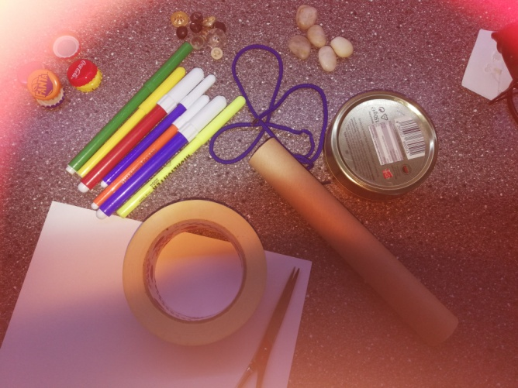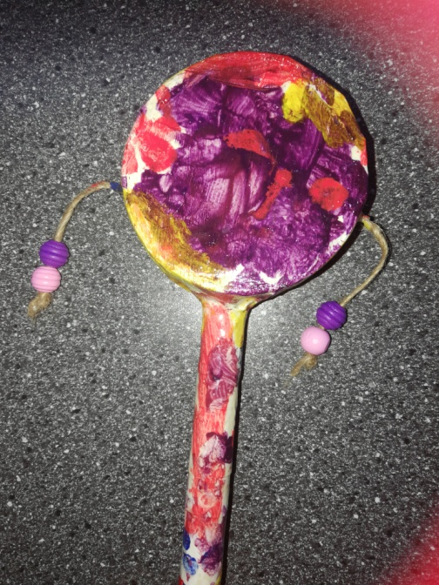

- UBACIVANJE ČEPOVA PREMA ZADANOJ BOJI
Potreban materijal: čepovi u boji, kartonska kutija (npr. od cipela), olovka, skalpel, škare, selotejp (ili ljepilo ili vruće ljepilo), kolaž papir
Tijek izrade: Čepove u boji operite i posušite. Na poklopcu kutije iscrtajte krugove za otvore i izrežite ih skalpelom. Obrubite otvore s kolaž papirom u bojama čepova (svaki otvor ima svoju boju). Čepove je potrebno ubaciti kroz otvor iste boje. Izrada je jednostavna, a igra vrlo zanimljiva djeci.
Cilj aktivnosti: Ovom didaktičkom kutijom/igrom kod djeteta potičemo uočavanje istih boja i razvoj okulomotorne percepcije, manualne spretnosti, pažnje i koncentracije, a dijete bogati svoj rječnik (imenovanje boja).

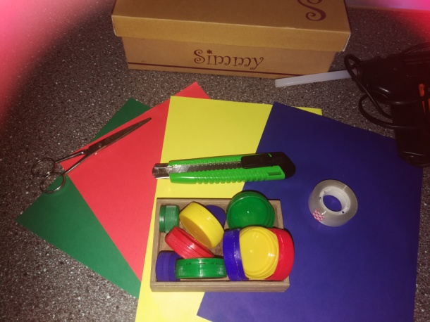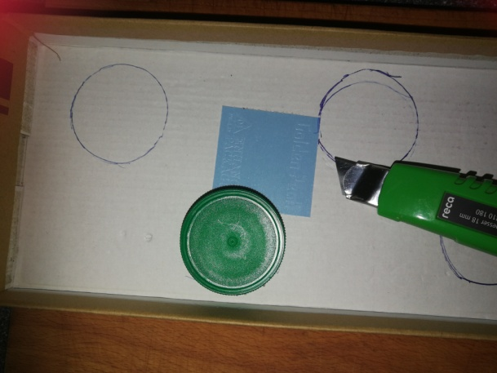

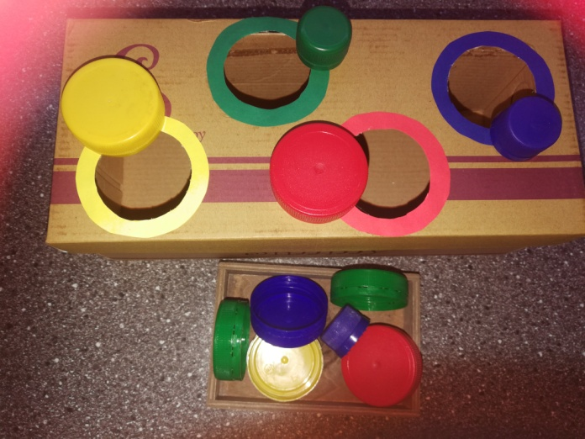

- PUNJENJE / PRAŽNJENJE BOČICA
Potreban materijal: škare, razne tkanine i vrpce, prozirne bočice
Tijek izrade: Bočice prethodno operite i posušite. Vrpce i tkanine izrežite na trakice (npr. od odjeće koju je dijete preraslo). Pokažite djetetu kako puniti i prazniti bočice tkaninom. Dijete će u toj aktivnosti uživati.
Cilj aktivnosti: Poticanje preciznosti pokreta, koordinacije oko – ruka, vježbanje koncentracije i manualne spretnosti te rješavanja problema (samoregulacija emocija).

